Раздел  долгосрочного плана: | Сатира на общество | Школа:
Дата: |  | ФИО учителя:
Класс: | 8 | Количество присутствующих: | Количество отсутствующих:
Тема урока | Н. В. Гоголь  «Ревизор» История создания комедии
Цели обучения, которые достигаются на данном уроке (ссылка на учебную программу) | 8.1.4.1 - составлять сложный цитатный план  8.2.5.1-характеризовать героев произведения, их поступки, мотивы поведения, значение имен и фамилий
Цели урока | Все учащиеся научатся:
 | Участвовать в обсуждении изучаемого произведения, отстаивая свою точку зрения и комментируя позицию автора
Большинство учащихся научится:
Характеризоватьперсонажей произведения, выявляя отношение к героюпроизведения других персонажей, объяснять взаимоотношения персонажа с общественным окружением
Составлять цитатный план
Критерии успеха | Дает полную характеристику персонажам произведения, выявляя отношение к героюпроизведения других персонажей и объясняя взаимоотношения персонажа с общественным окружением  Участвует в обсуждении изучаемого произведения  Составляет цитатный план  Понимает значение речи персонажей как одну из важнейших характеристик героя
Языковые цели | понимать термины:романтизм, реализм, литературное направление, жанр
Привитие ценностей | развивать эстетическую восприимчивость, уважительное отношение к близким людям, к чувствам
Воспитание глобальной гражданственности | Приобщение к мировой литературе, культуре
Навыки использования ИКТ | Презентация
Аутентичность обучения | Через обсуждение проблемных вопросов формирование личных качеств
Межпредметные связи | История, искусство
Предварительные знания | Урок построен на основе знаний учащихся о произведения «Ревизор» из предыдущих уроков. Опора на сведения о всемирно известных литературных произведениях, критическое осмысление произведения.
Ход урока
Запланированные этапы урока | Запланированная деятельность на уроке |  |  | Ресурсы
Начало урока  5 мин.  Середина урока  30 мин.  20 мин.  Конец урока  3мин. | Разминка  КПродолжи фразу.  - Я пригласил вас, господа, с тем, чтобы сообщить вам _ _ _ _ _/...пренеприятное известие: к нам едет ревизор/.  - Все, как мухи _ _ _ _ _/...выздоравливают/.  - Как прохожу через департамент – просто_ _ _ _ _/...землетрясенье, всё дрожит и трясётся, как лист/.  - Ты человек умный и не любишь пропускать того_ _ _ _ _/...что плывёт в руки/.  - Я могу от любви_ _ _ _ _/...свихнуть с ума/.  - Сегодня мне всю ночь снились какие-то_ _ _ _ _/...две необыкновенные крысы/.  - Ах, боже мой! Я и позабыл, что возле того забора_ _ _ _ _/...навалено на сорок телег всякой дряни/.  - Мне больше нравится, если мне угождают от чистого сердца, а_ _ _ _ _/...не то чтобы из интереса/  Г Задание: угадать эпизоды из произведения, прокомментировать каждый, приводя цитаты из текста  КО:Участвует в обсуждении изучаемого произведения  Дескрипторы:  - комментируют сюжет каждой иллюстрации;  - восстанавливает композицию произведения;  - дает оценку происходящему  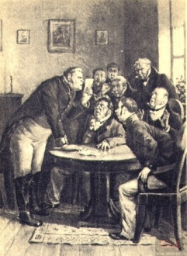  Эпизод 1 Эпизод 2  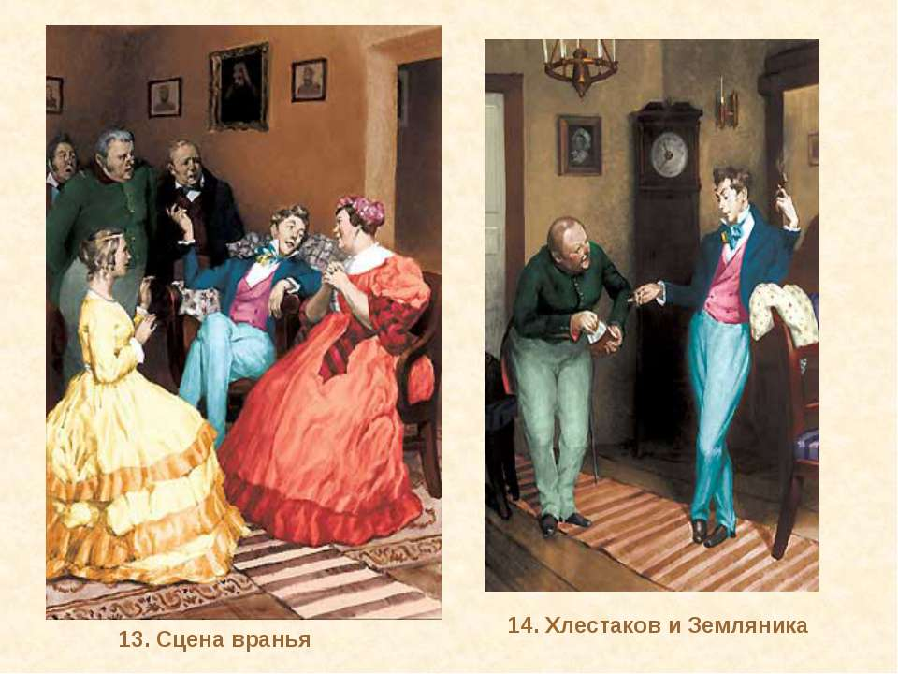  (Городничий и чиновники) (Сцена вранья)  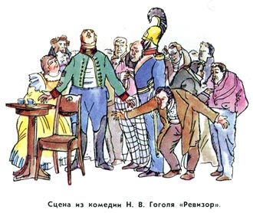  Эпизод 3 (Немая сцена)  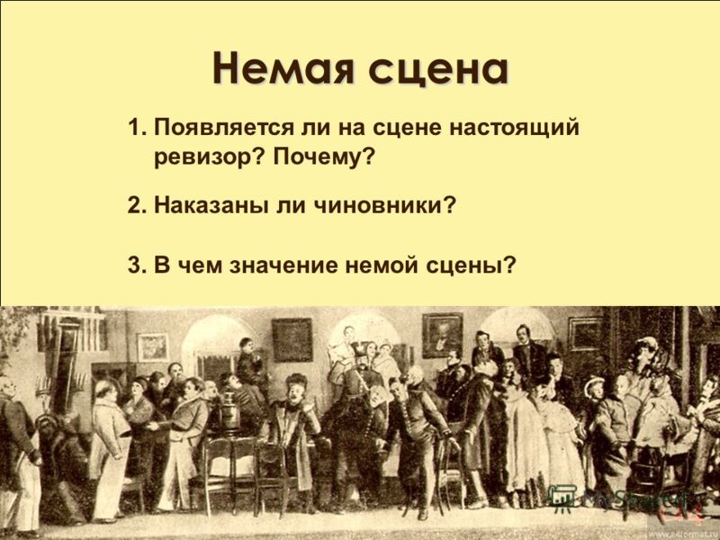  Ф – комментарий учащихся  К  Вопрос учителя: Как вы думаете, почему фразы из комедии стали крылатыми, а имена героев нарицательными в русском языке?  Что такое «хлестаковщина»?  Ответ:  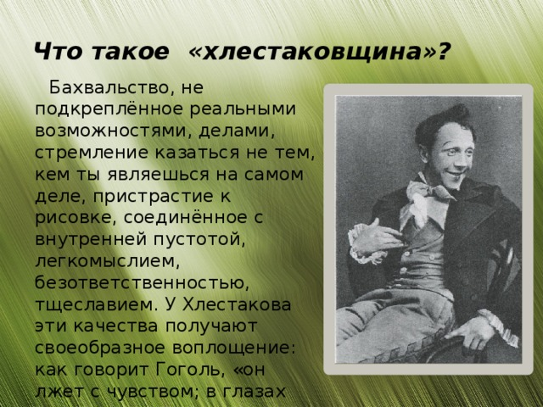  Кто ещё из героев обладает чертой «хлестаковщины»?  Ф вопрос-ответ  Слово учителя.  Драматические произведения отличаются от других видов литературы в первую очередь тем, что они предназначены для постановки на сцене. Они состоят из диалогов и монологов персонажей. Авторский текст сведён до минимума (ремарки). Писатель характеризует героя только через поступки и речь. Поэтому мы так внимательно следили за речью всех персонажей, но в первую очередь Городничего и Хлестакова, следили за тем, как меняется их речь в зависимости от ситуации. Сегодня мы обобщим свои наблюдения.  Работа в группах на основе домашнего задания.  Задание: проанализировать речь героев, представить в несплошном тексте  КО: Понимает значение речи персонажей как одну из важнейших характеристик героя  Дескрипторы: характеризует героя, аргументируя ответ  Приводит цитаты из текста  Оформляет несплошнойтекст эстетично  Делает выводо мастерстве речевых характеристик  1 группа .Характеристика Городничего.  2 группа Характеристика Хлестакова  3 группа Характеристика Хлестаковщины:  План ответа:  1)К кому обращена речь?  2)О чем говорит герой?  3)Каков подбор слов?  4)Каков характер предложений?  5)Каков тон речи?  6)Вывод. Черты характера героя, выразившиеся в этой речи.  Запись в тетради  Речь героев определяется ситуацией, меняется в зависимости от неё.  Речь героев – показатель их положения и личности.  (Городничий привык распоряжаться, указывать, делать замечания, ругать. Не стесняется в выражениях, допускает грубые обороты; тон разговора в основном грубый, повелительный, властный. Это речь малообразованного человека.  По отношению к Хлестакову положение Городничего меняется, поэтому он просит, извиняется, льстит; подбирает культурные слова; тон уважительный, угодливый. Это речь обманщика.  Хлестаков говорит то, что взбредёт в голову, умеет пустить пыль в глаза, меняет стиль речив разных ситуациях  Это речь пустого, никчёмного человека).  Работа по вариантам  Задание: составить цитатный план к образам героев.  КО: составляет план  Дескрипторы:  Дает полную характеристику герою  Составляет цитатный план  Демонстрирует грамотность  Рефлексия  На карточках дописать продолжение предложений:  Сегодняшний урок мне______________________________________.  (понравился или не понравился)  На уроке мне было _________________________________________.  (интересно или неинтересно)  Информация, полученная на уроке, мне_____________________________________.  (пригодитсяилинепригодится) |  |  | http://www.literaturus.ru/2015/09/harakteristika-hlestakova-revizor-opisanie-vneshnost-harakter.html  Образы героев
Домашнее задание | Завершить составление плана
Дифференциация – каким образом Вы планируете оказать больше поддержки? Какие задачи Вы планируете поставить перед более способными учащимися?  Пары будут поддерживать друг друга. Дифференциация  осуществляется по заданию.  Создание текста-высказывания  Участие в диалоге | Оценивание – как Вы планируете проверить уровень усвоения материала учащимися?  Наблюдение за взаимооцениванием  Обратная связь с одноклассниками. |  |  | Метапредметные связи  Связи с ИКТ  Связи с ценностями (воспит. элемент)  Межпредметная связь с географией. Видеоматериал. Навыки межличностного общения при работе в парах (уважение, тон голоса)

